２／２８（火）

ごはん　牛乳　ソフトかれい竜田　八宝菜　バンバンジーサラダ

※りんご

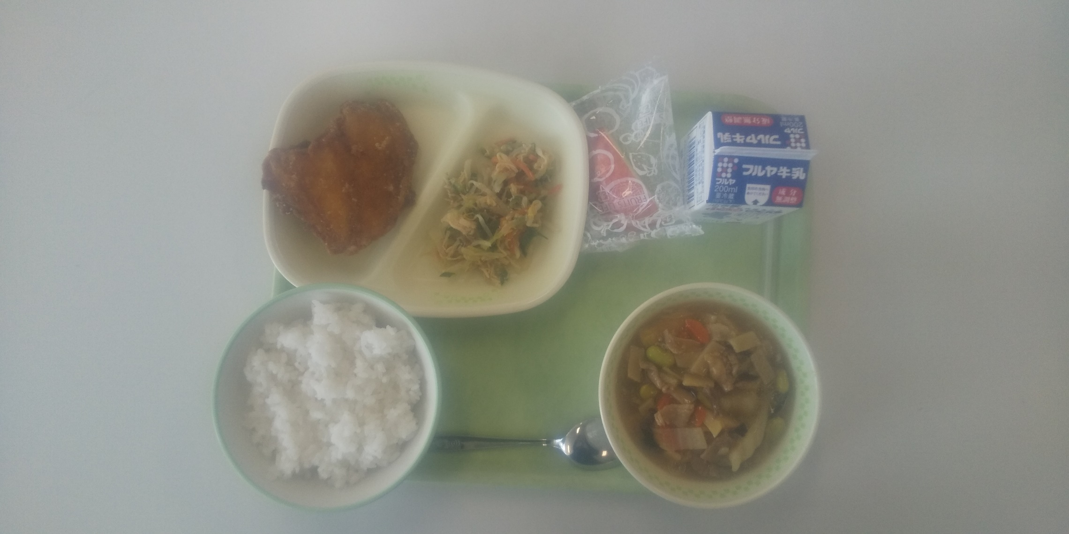

２／２７（月）

ごはん　牛乳　ハンバーグケチャップソース　呉汁　※はちみつヨーグルト

海藻サラダ

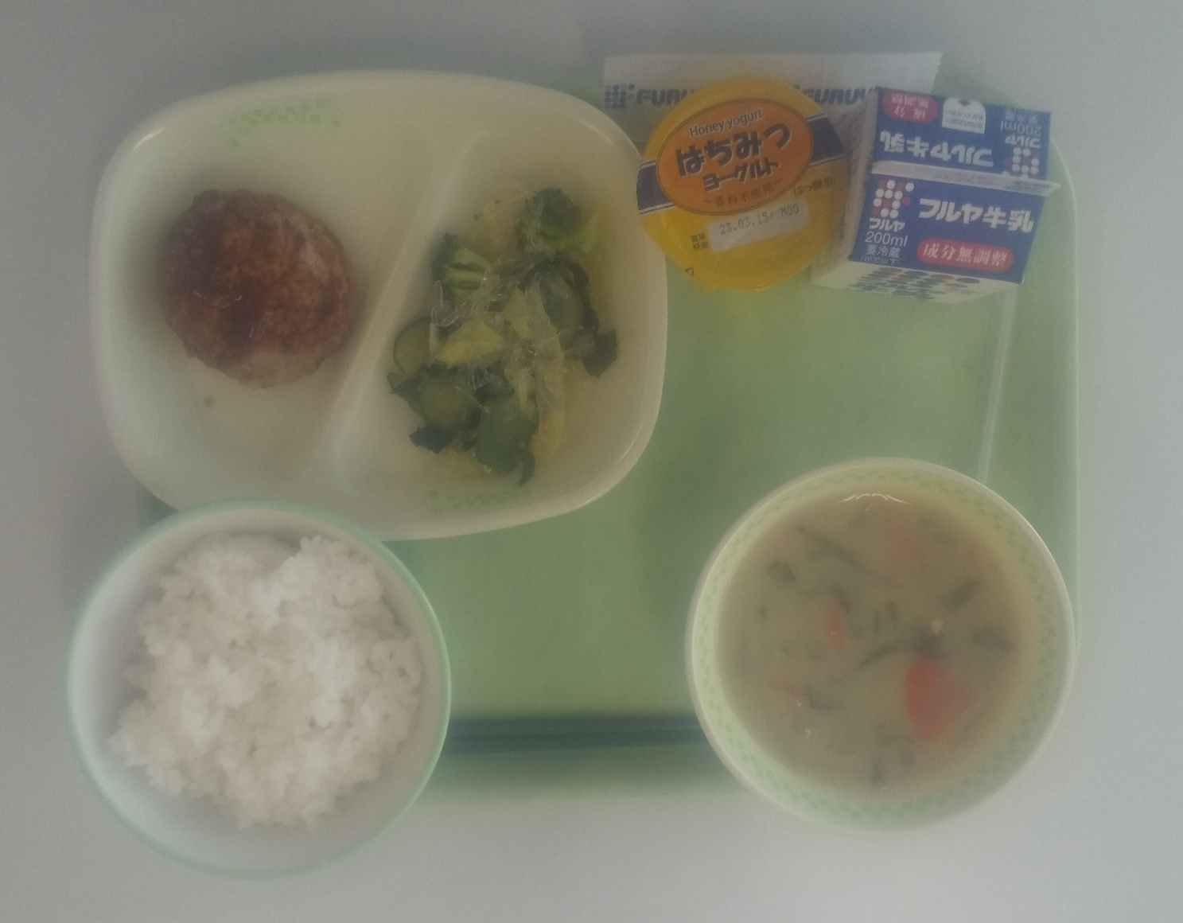

２／２４（金）

ごはん（お魚ふりかけ）　牛乳　フランクフルト　わかめスープ

ほうれん草ときのこのソテー　※焼きプリンタルト

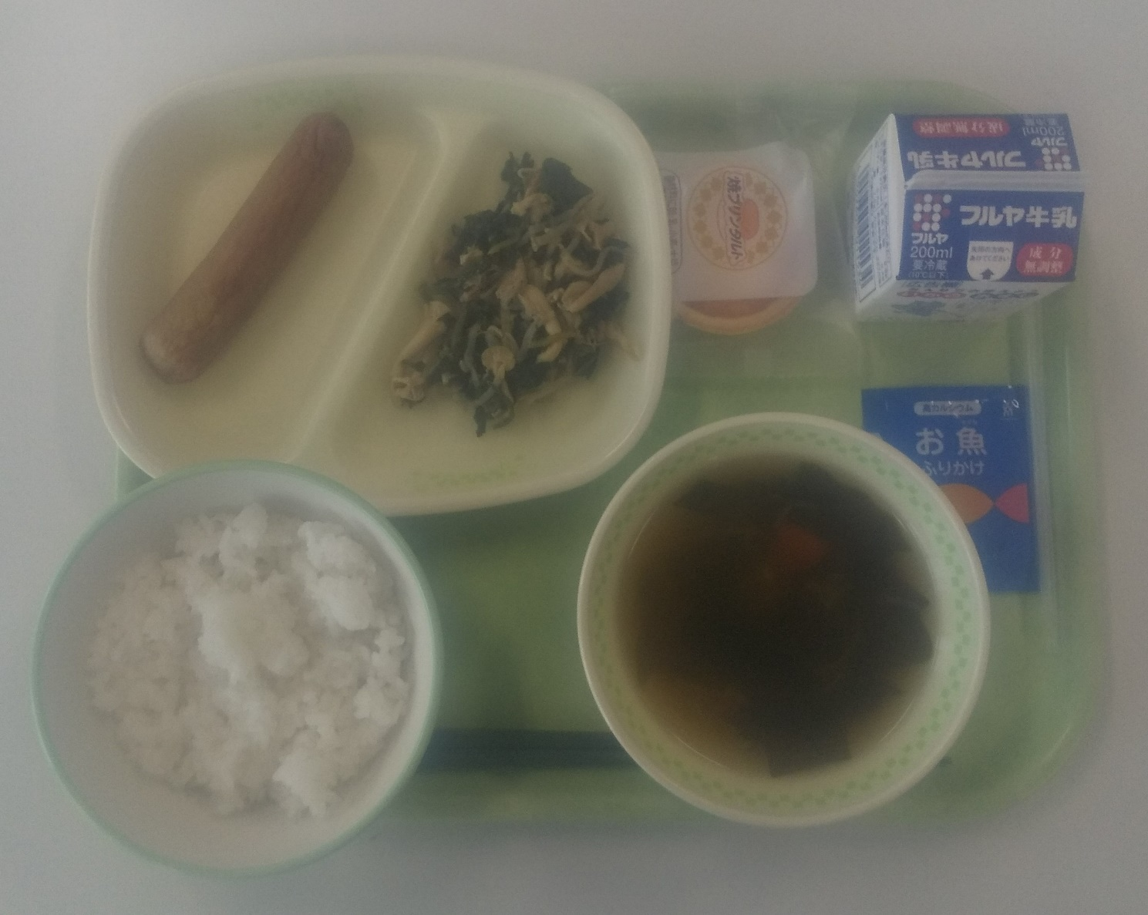

２／２２（水）

食パン　牛乳　ハムチーズフライ　ポークビーンズ

ごぼうサラダ（香味玉ねぎドレッシング）

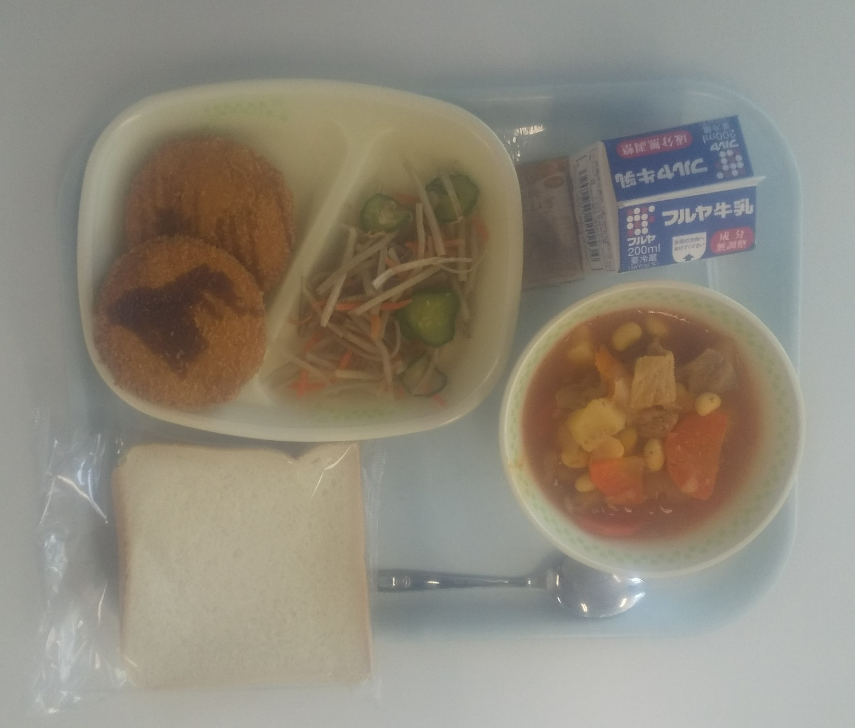

２／２１（火）

ごはん　牛乳　えびカツ　コンソメジュリアン　ドライカレー

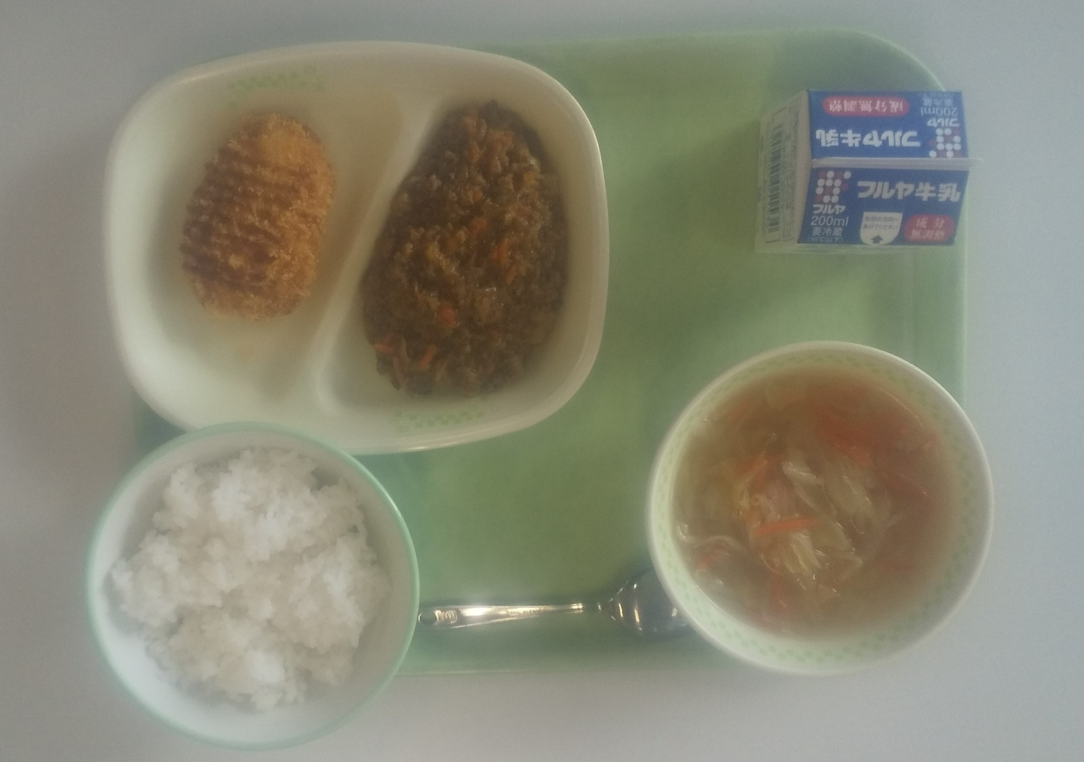

２／２０（月）

ごはん　牛乳　海鮮しゅうまい②　（ミックスナッツ）

韓国風スープ　茎わかめと豚肉のピリ辛炒め

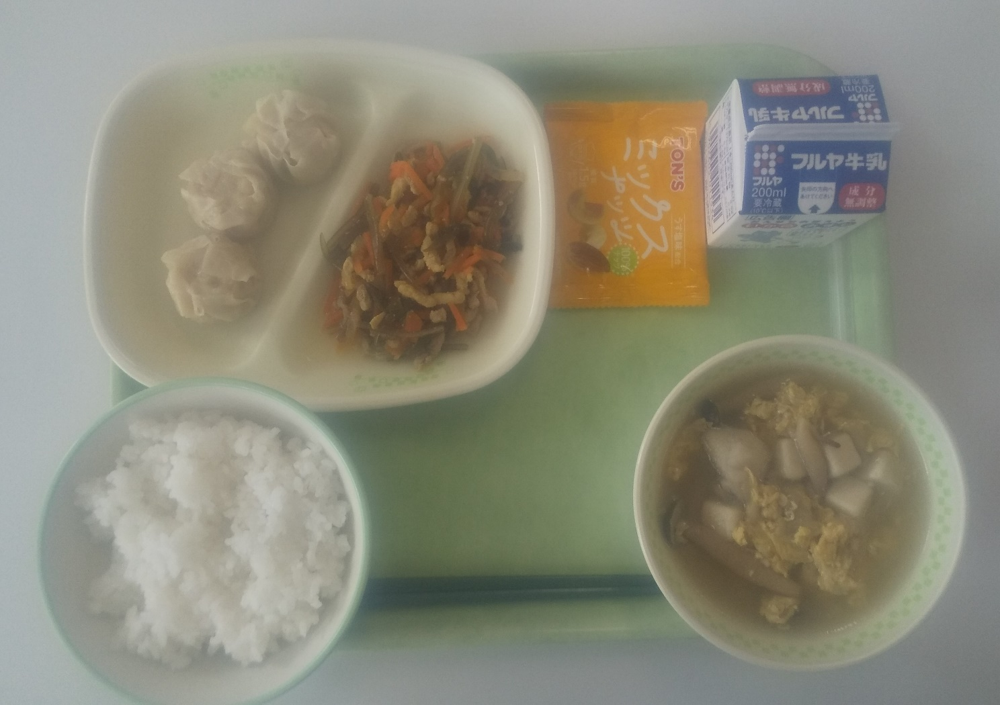

２／１７（金）

ごはん　牛乳　マヨたまサーモンオフ　のっぺい汁

※みかんクレープ　青菜のおかか炒め煮

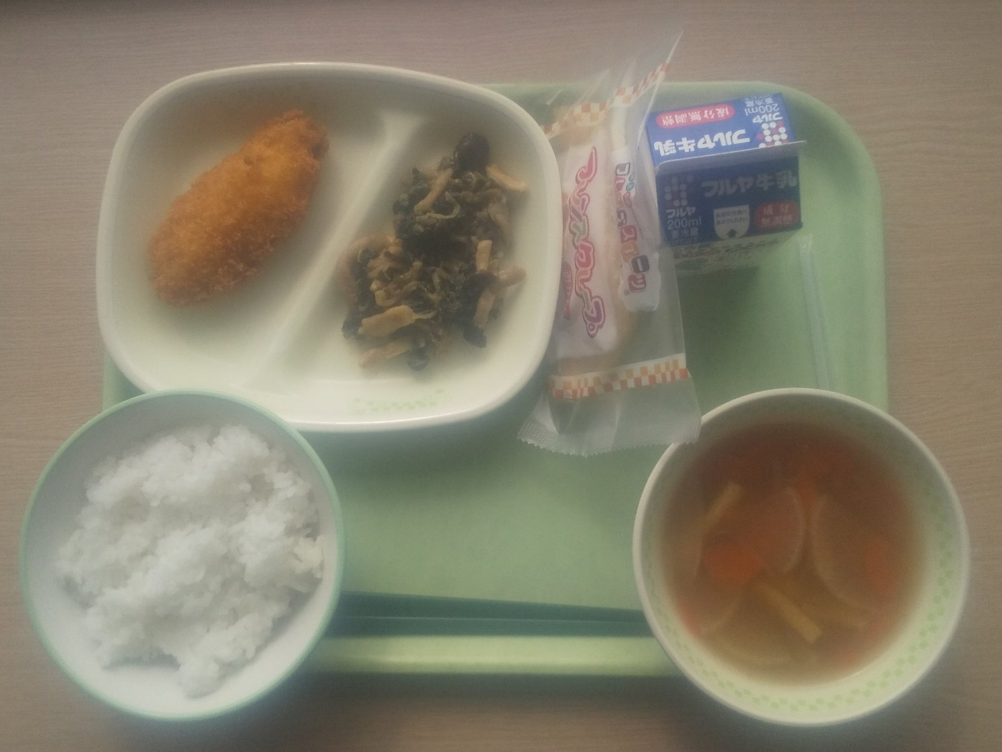

２／１６（木）

ごはん　牛乳　ほうれん草グラタン　たまごカレー

ゆで野菜（青じそドレッシング）

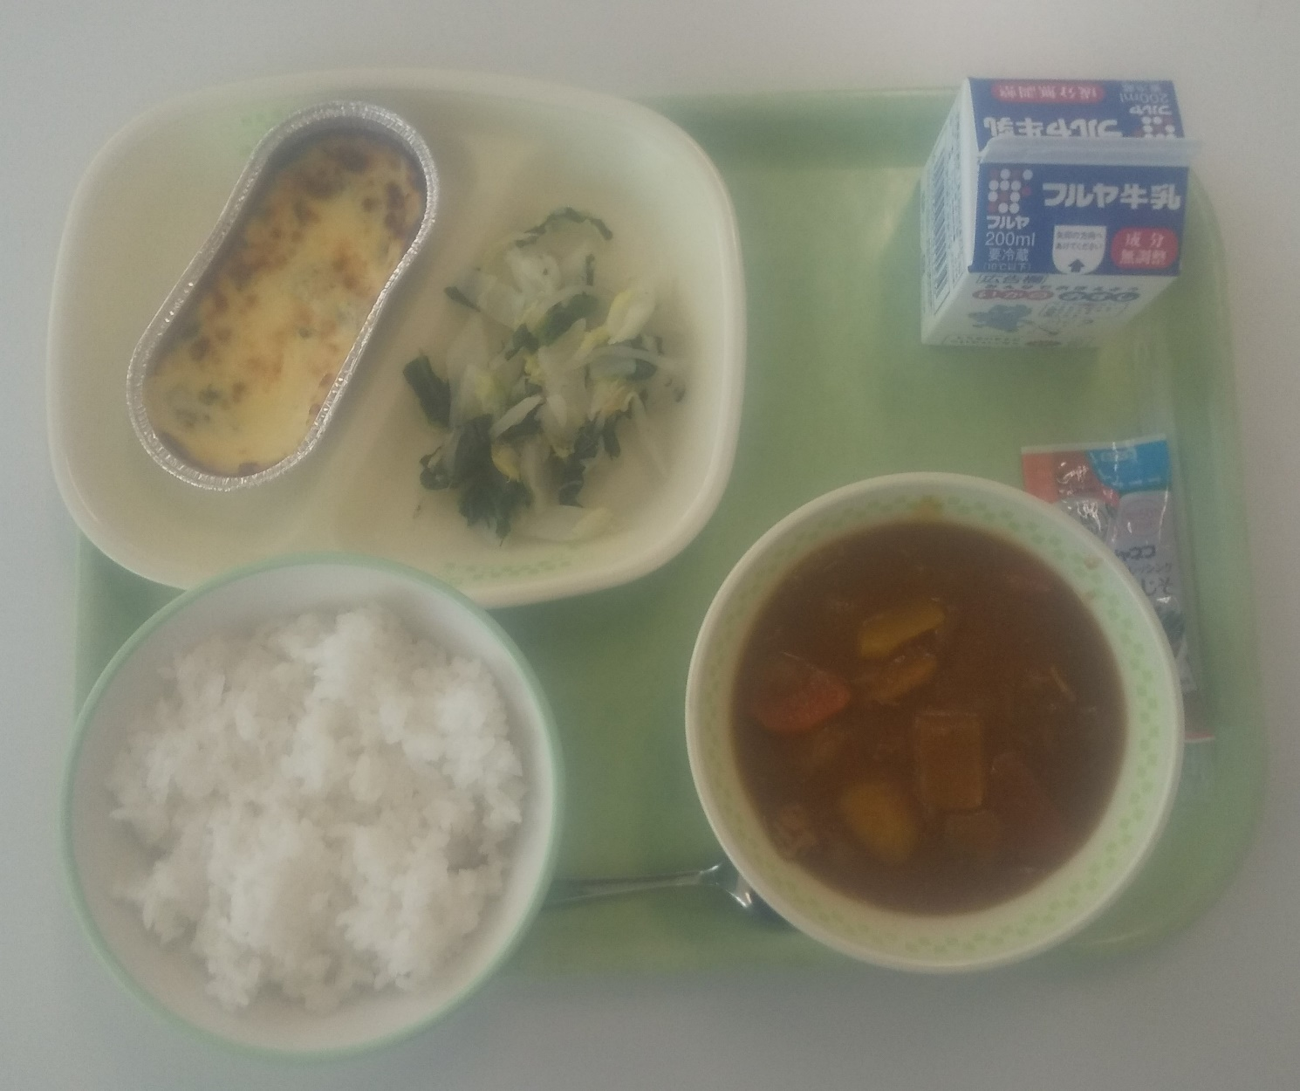

２／１５（水）

コッペパン（パテキャラメル）　牛乳　フィシュポーションフライ

ほたてときのこのクリーム煮　わかめサラダ（ゆずかつおドレッシング）

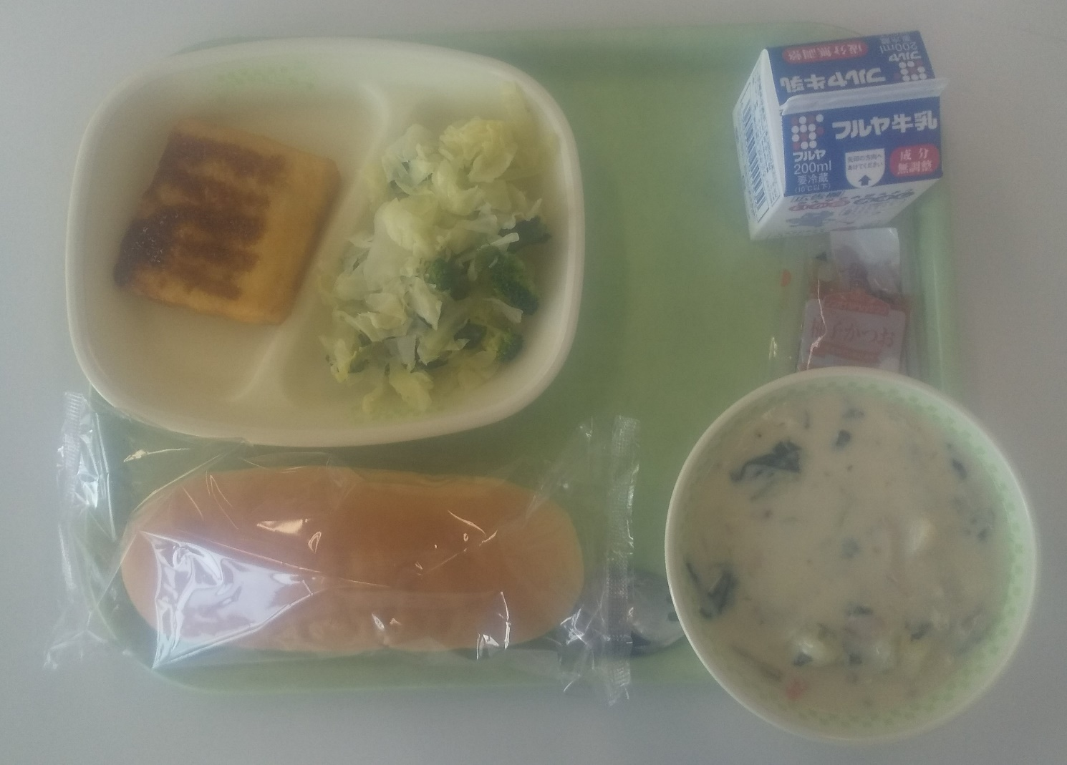

２／１４（火）

ごはん　牛乳　あじアーモンドフライ　トマトスープ　※チョコタルト

こんにゃくサラダ（ごまドレッシング）

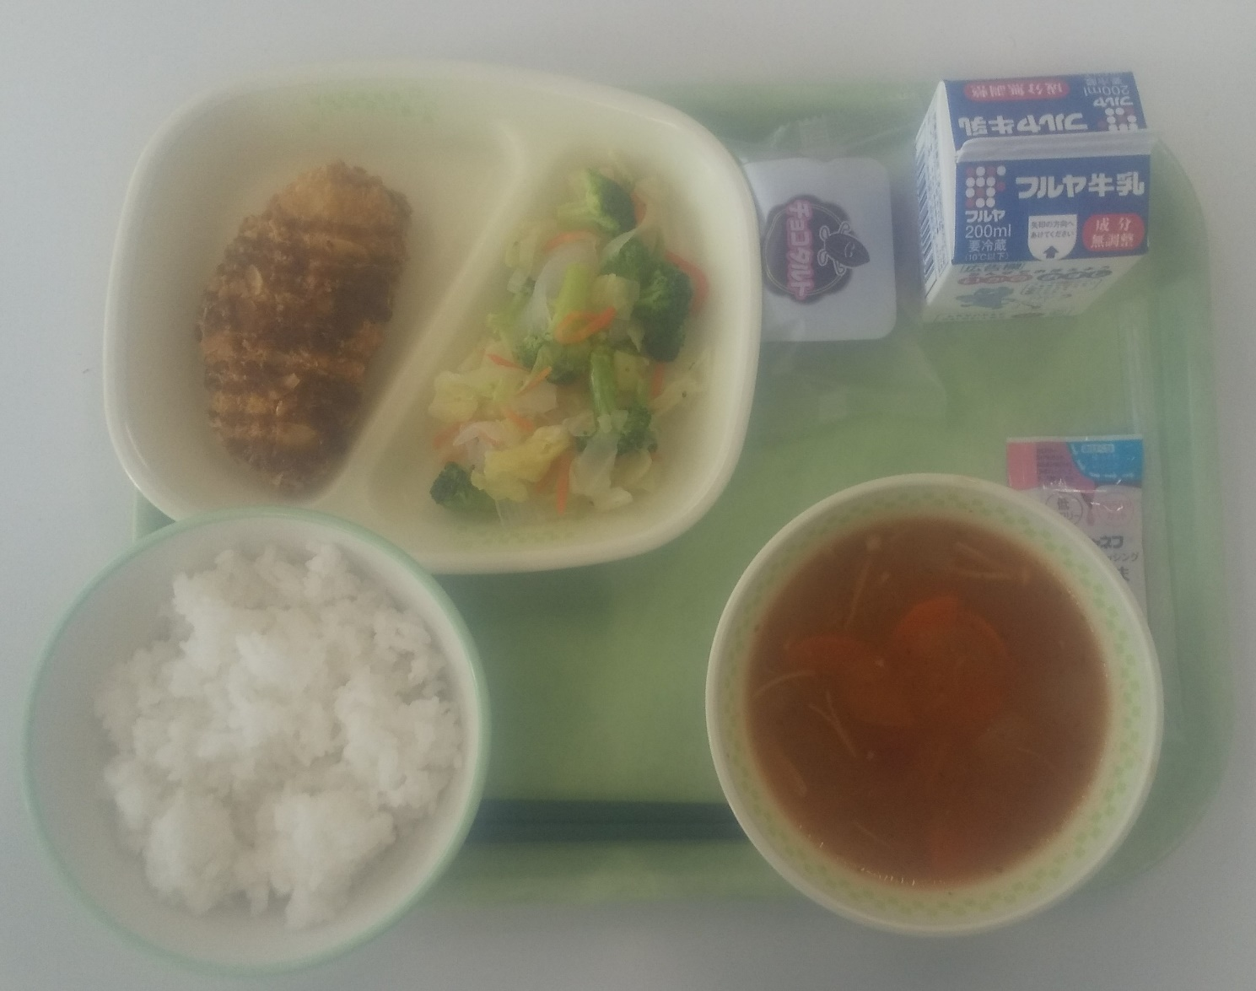

２／１３（月）

ごはん　牛乳　　若鶏のレモンバジル風味②　ハッシュドビーフ

いんげんとコーンのソテー

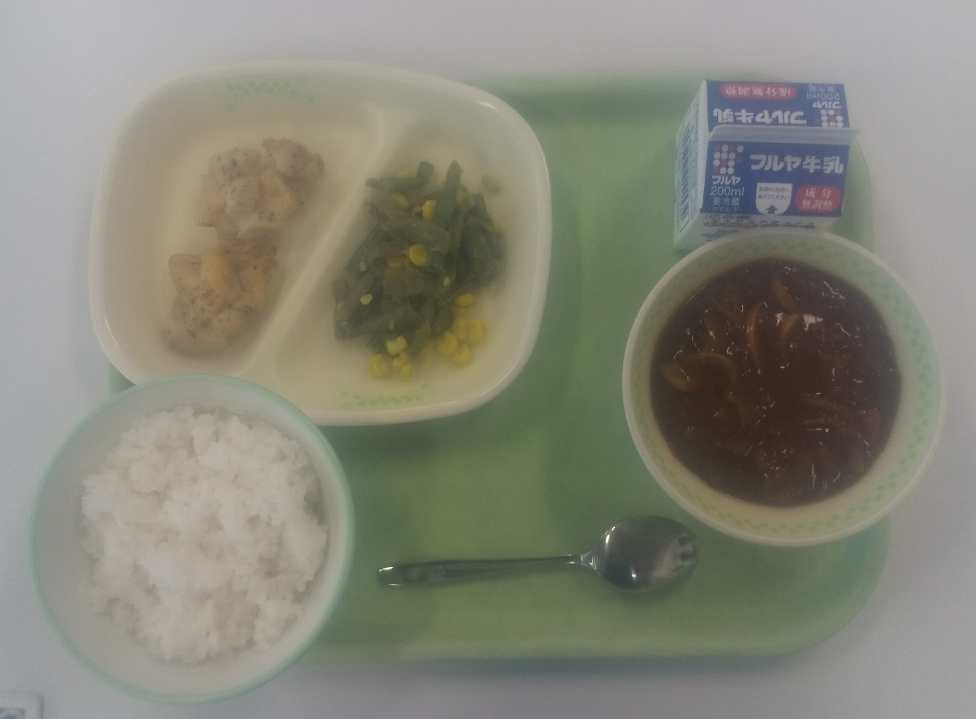

２／１０（金）

ごはん　牛乳　ひとくちヒレカツ②　香取の具沢山汁

切干大根のパワーアップ煮

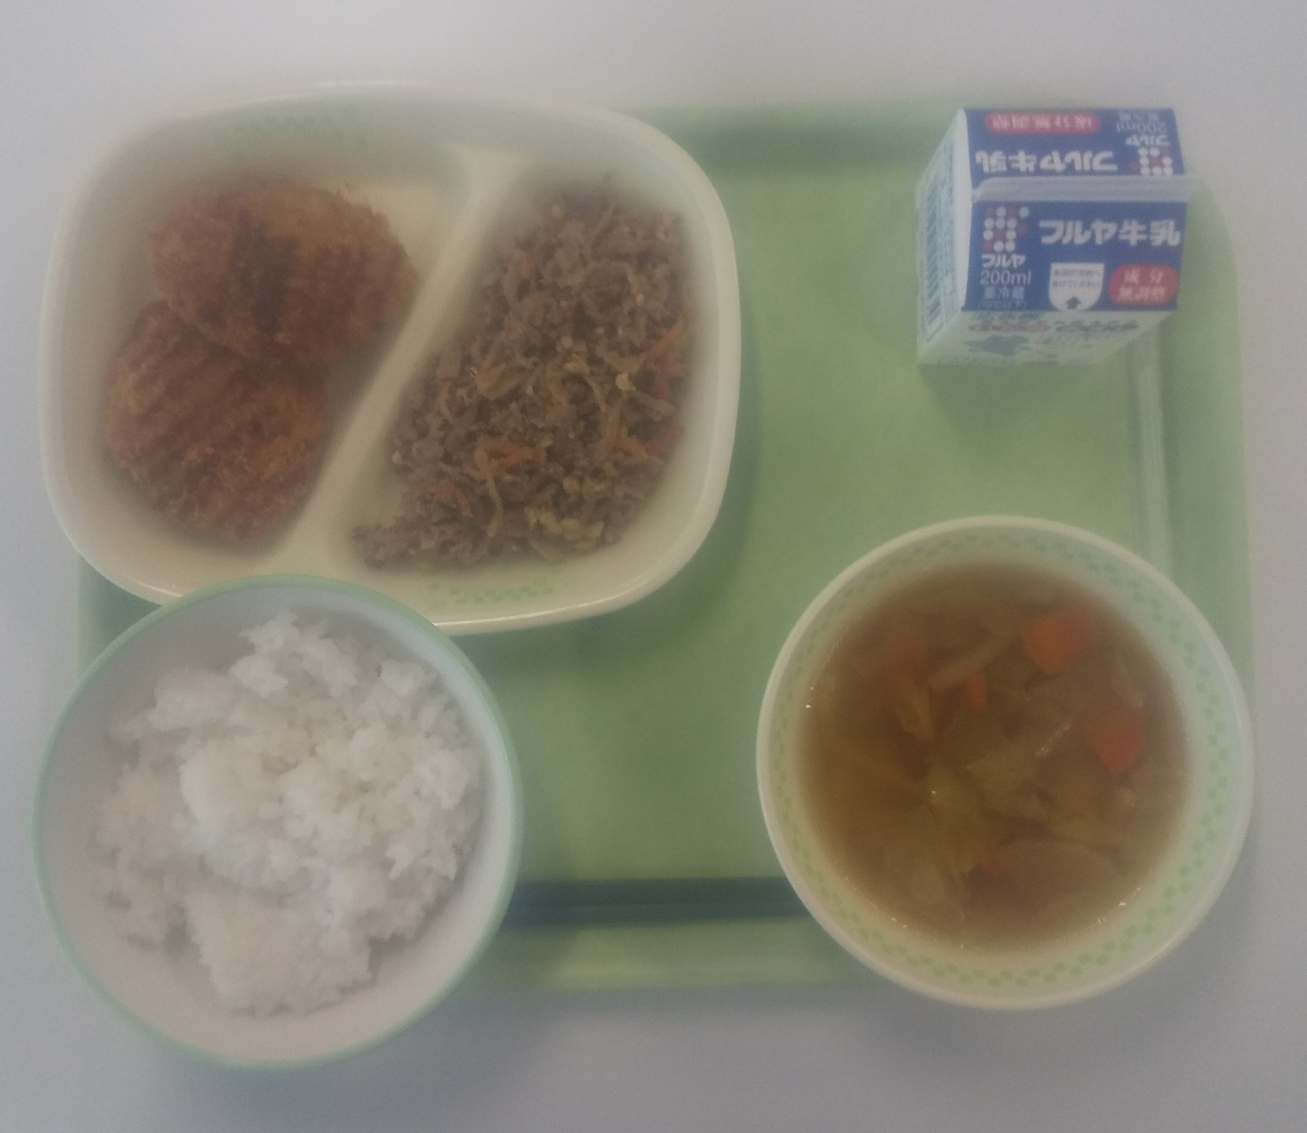

２／９（木）

ごはん　牛乳　さばスタミナ漬け焼き　あじつみれと豆腐のみそ汁

豚肉の生姜炒め

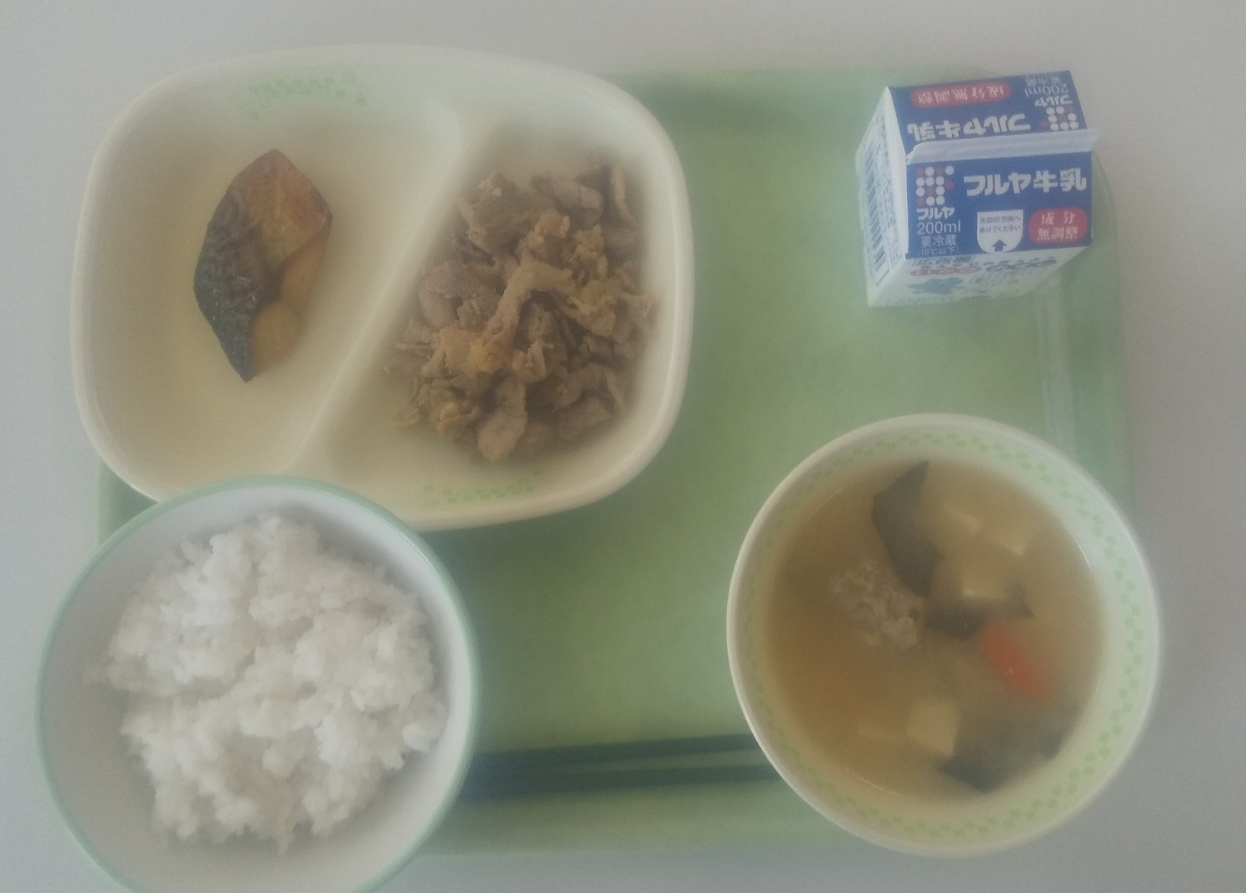

２／８（水）

黒糖パン　牛乳　チーズイン肉だんご　クリームシチュ―

ブロッコリー（フレンチドレッシング）

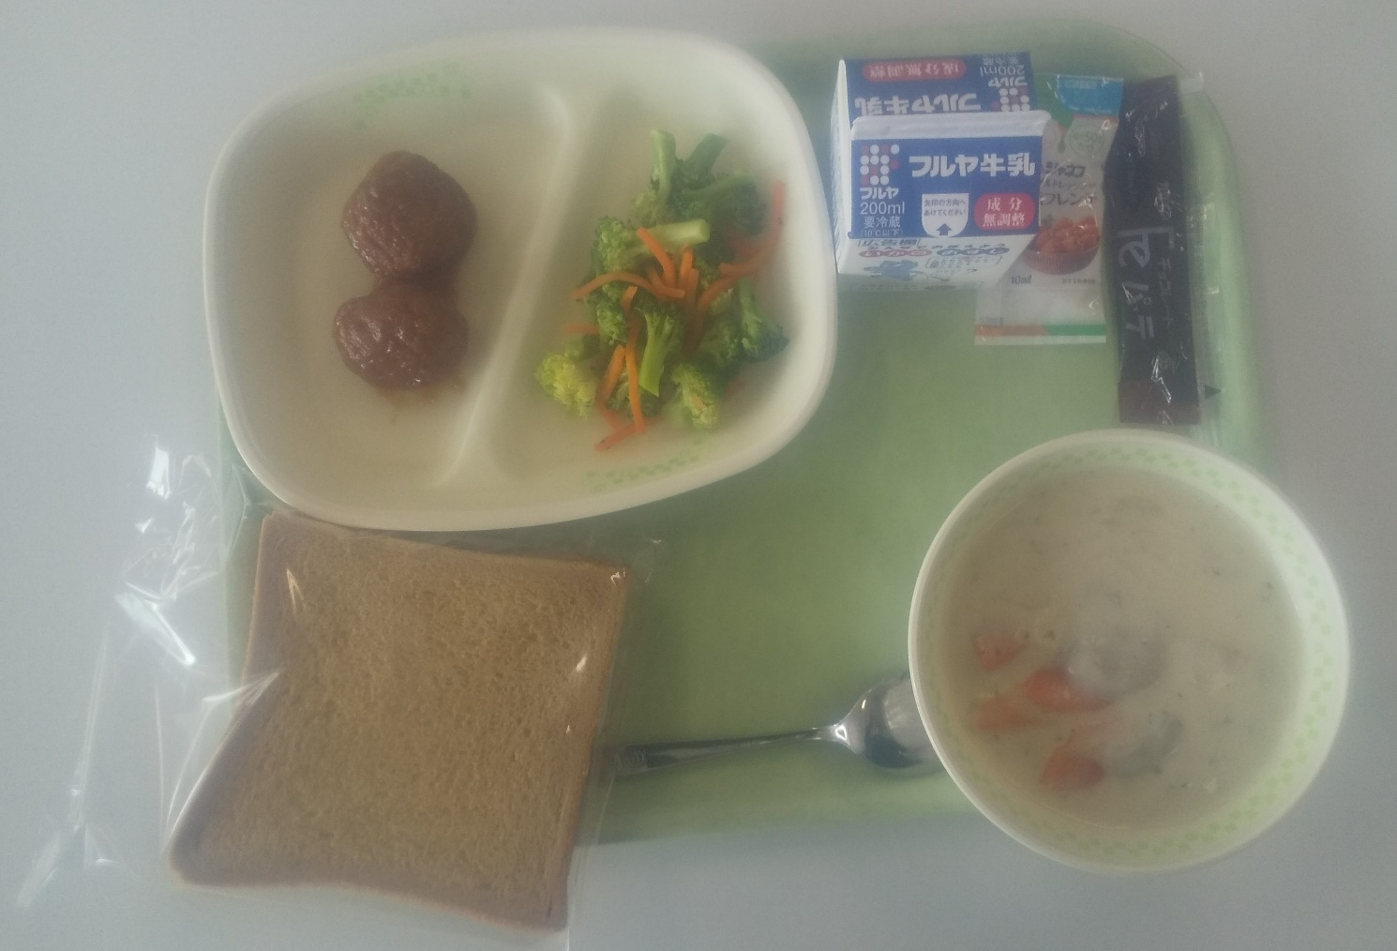

２／７（火）

ごはん　牛乳　さわらの照り焼き　豚丼の具　マヨおひたし

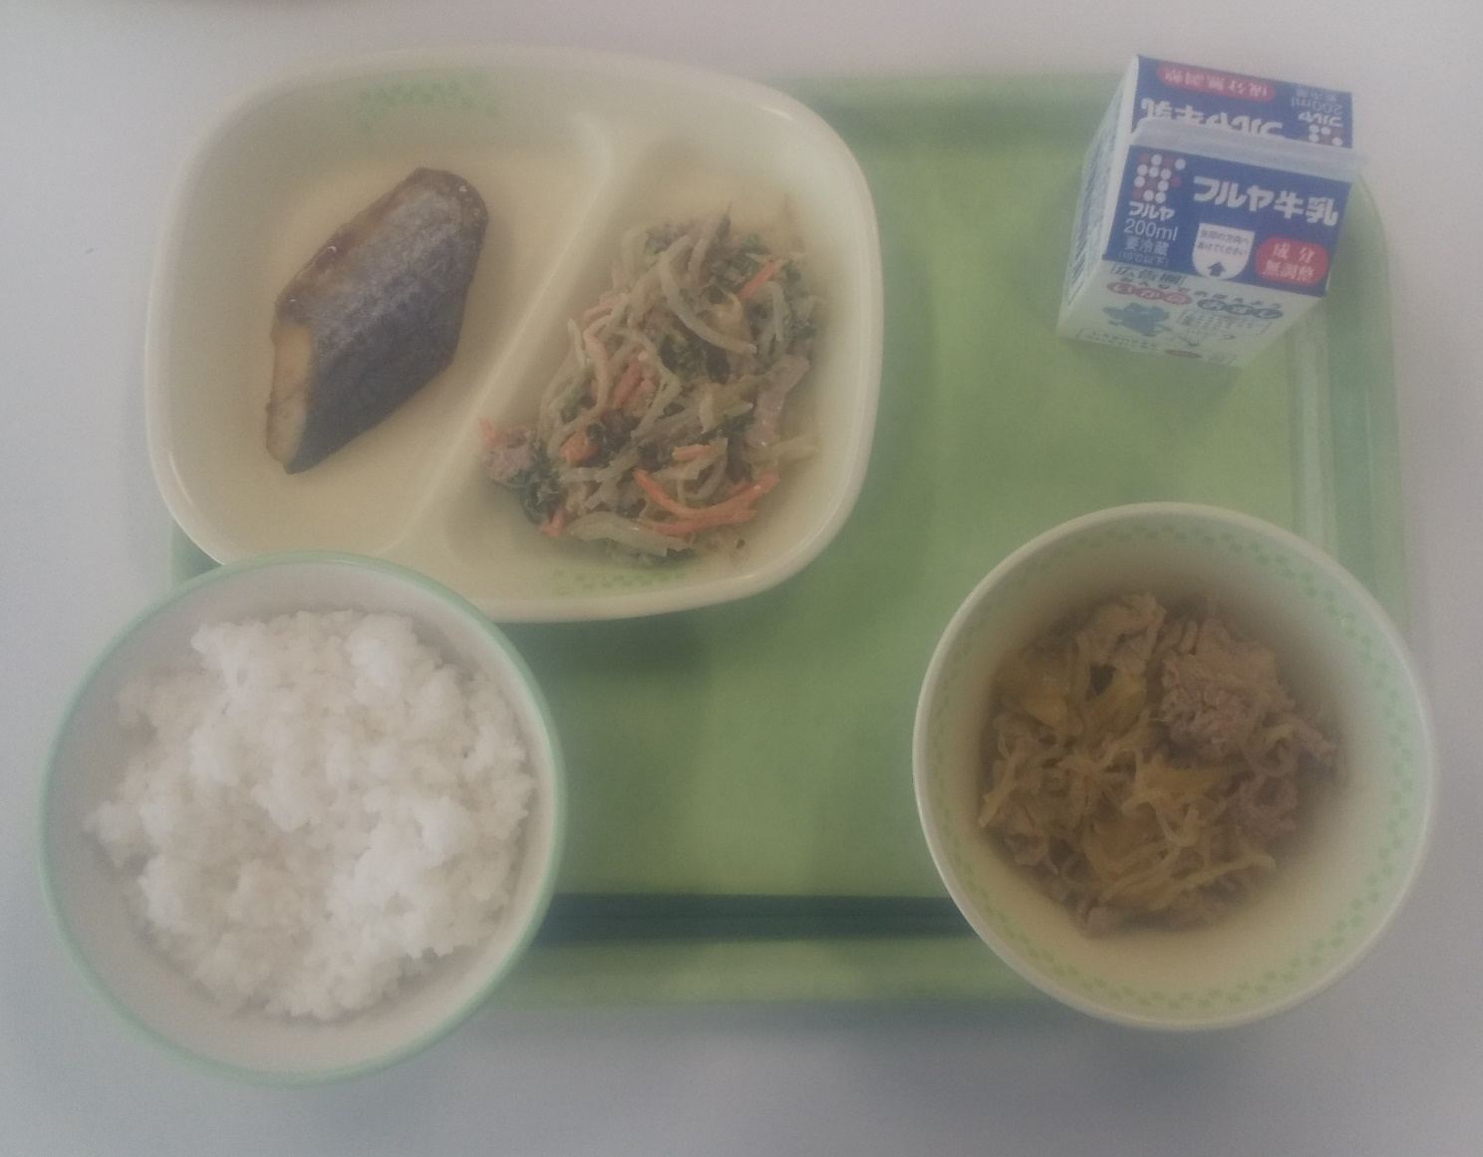

２／６（月）

ごはん　牛乳　ささみチーズフライ　かきたま汁　白滝のピリ辛炒め

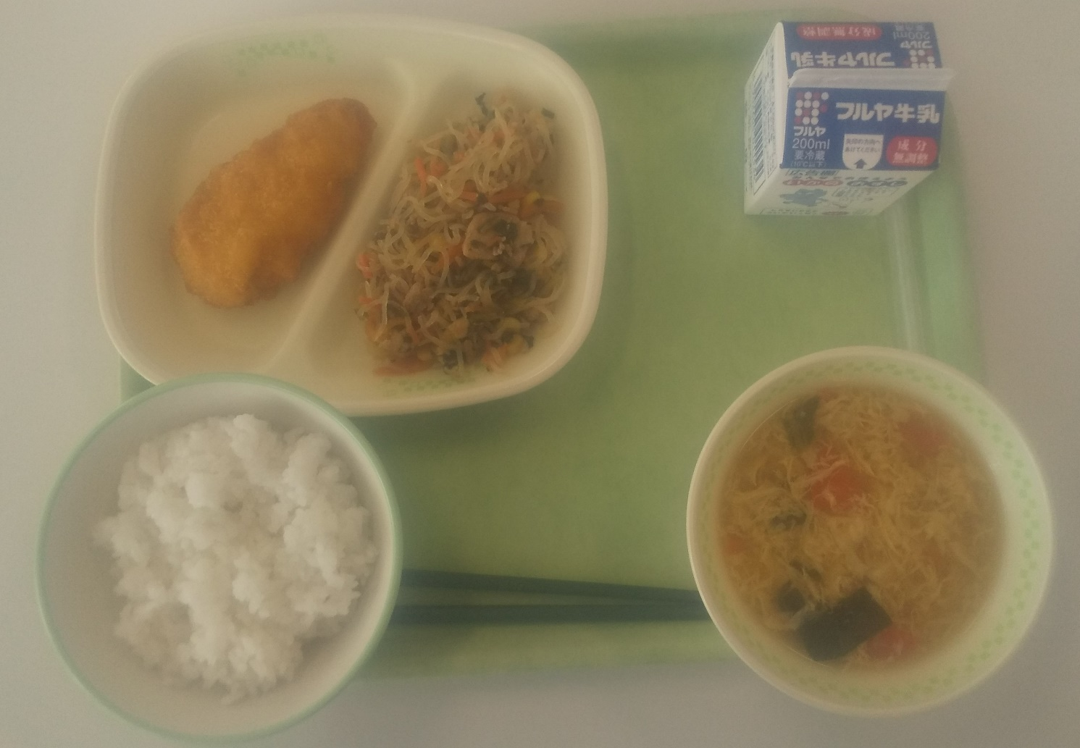

２／３（金）

ごはん　牛乳　ぎょうざ②　春雨スープ　チンジャオロース

（黒糖ビーンズ）

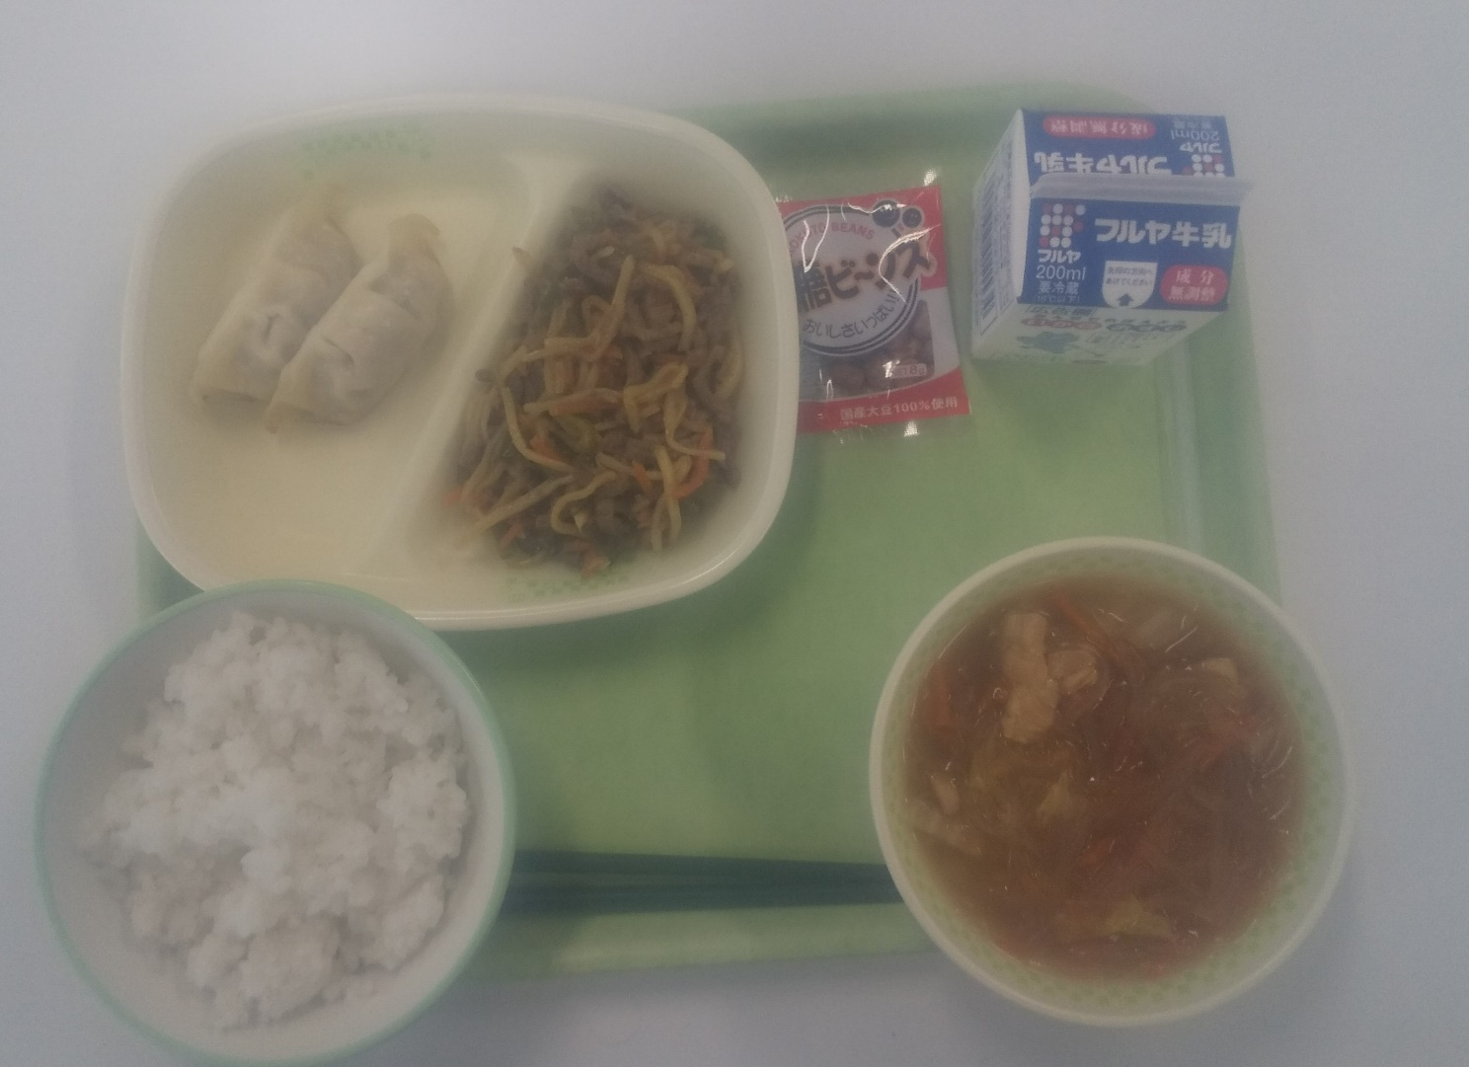

２／２（木）

ごはん　牛乳　ぶりの甘辛煮　肉じゃが　ぽん酢和え　（型抜きチーズ）

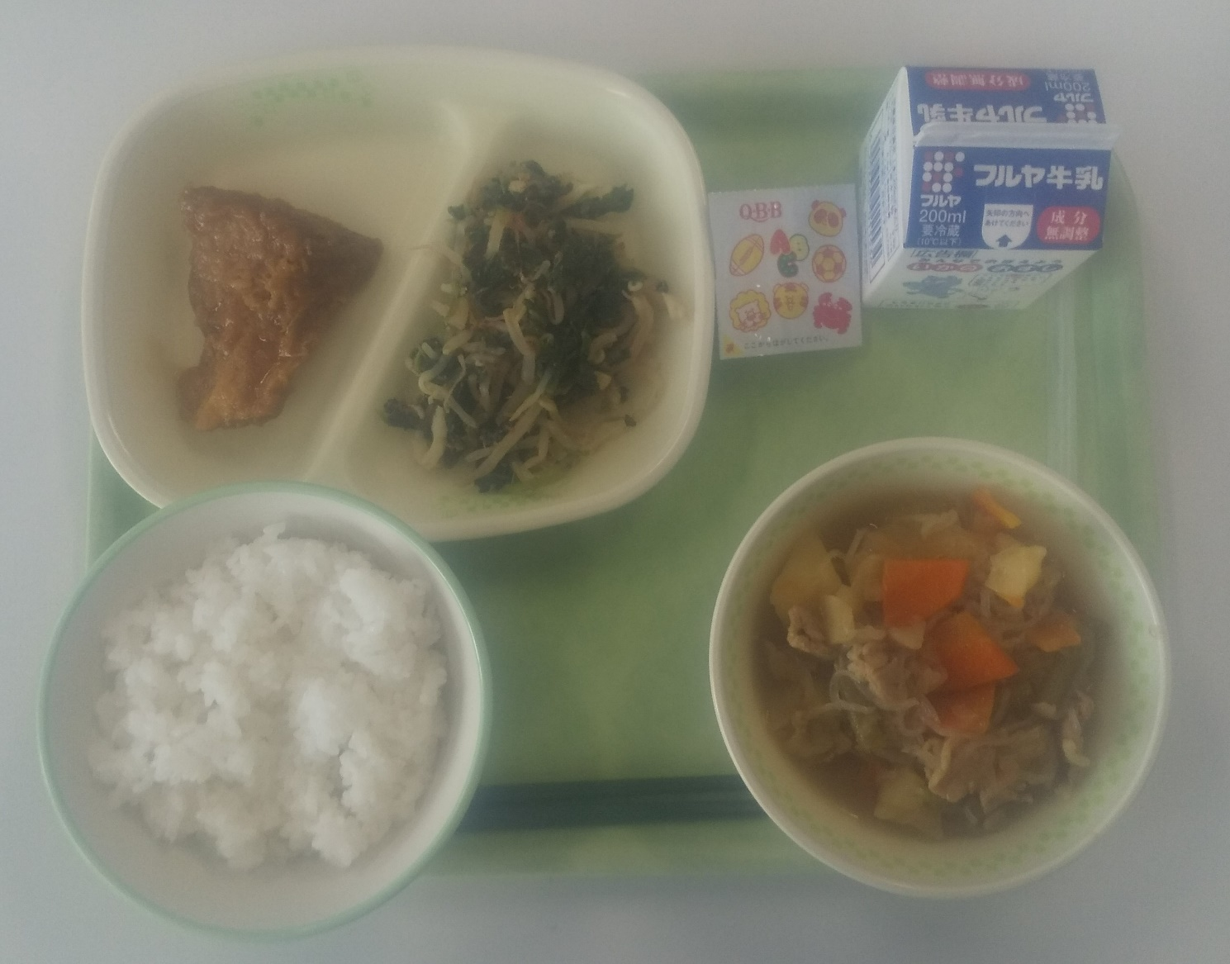

２／１（水）

コッペパン　牛乳　鶏のごまネーズ焼き　ミネストローネ

グリーンサラダ（サウザンドレッシング）　シューアイス

